

**UNIVERSIDAD TECNOLÓGICA DE**

**SAN LUIS RIO COLORADO**

**EL WHY Y ECONOMIA DEL NEGOCIO**

**MTRA. SUSY MERCADO**

**INTEGRANTES:**

*LIDER - GALVAN COVARRUBIAS VICTOR MANUEL*

*PROGRAMADOR WEB - RODRIGUEZ OSUNA LUIS FERNANDO*

*HARDWARE - SANCHEZ GUTIERREZ ISAAC*

*BASE DE DATOS - SILVAS PUGA MONSERRATH*

*DISEÑADOR - SOTO GRACIA AXEL RICARDO*

*PROGRAMADOR MÓVIL -YESCAS MORENO TANIA EUNISES*

**TECNOLOGÍAS DE LA INFORMACIÓN**

**ÁREA DESARROLLO DE SOFTWARE MULTIPLATAFORMA**

San Luis Rio Colorado, Sonora Mayo, 2021

1. **Descripción del ¿Por qué? Del proyecto (Justificación, que quiere solucionar).**

La empresa AllSafe desea proveer seguridad monetaria a sus clientes haciéndoles saber que su dinero está en constante monitoreo los 365 días del año.

La gente que trabaja en AllSafe reconoce la importancia que tiene el dinero en nuestras vidas. Sabe lo que es estar todos los días mejorando y buscando una mejor y fácil forma de ganarse la vida. Es por eso que con nuestro modesto sistema de vigilancia lograremos proteger eso por lo que tu has trabajado duramente toda tu vida.

1. **Descripción del negocio – Economía que alcanzara el proyecto de IO.**

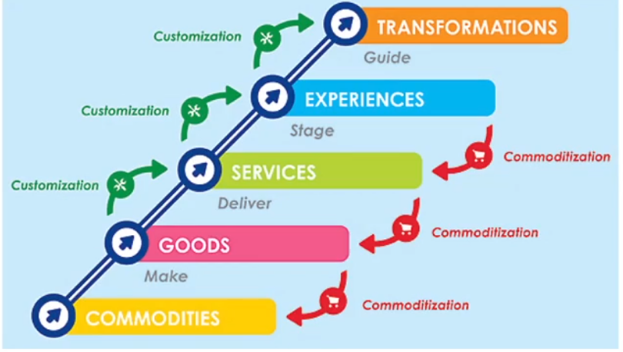

AllSafe no solo es un bien que puedes adquirir. AllSafe Sera un servicio personalizado que ofrecerá seguridad garantizada a los clientes.

Contaremos con recopilación e interpretación de datos acerca del monitoreo de tu dinero, sabrás desde cualquier parte del mundo, el estado y movimientos que se presenten dentro de tu bóveda. AllSafe hará para ti lo que ninguna persona puede. AllSafe te dará seguridad.